**干扰环境下的雷达侦察仿真研究**

**一、干扰抑制**

**（1）基于经验模态分解的噪声调频干扰抑制**

1.信号模型

信号采用LFM信号，其时域表达式为



其中，表示幅度，为矩形包络函数，是脉宽，是起始频率，是调频率。

2.干扰模型

噪声调频干扰的时域表达式为



其中，调制噪声，初始相位，二者相互独立，为干扰幅度，为干扰信号中心频率，为干扰信号的调频斜率。

3.算法原理



图1 干扰抑制流程图

经验模态分解（EMD）是一种完全由数据驱动的方法，可以用来分析非线性和非平稳信号。对于一个给定的信号，进行有效的EMD分解步骤如下

1） 找出信号x(t)的所有极值点；

2） 用插值法对极小值点形成下包络emin(t),对极大值形成上包络emax(t)；

3） 计算均值m(t)=( emin(t)+ emax(t))/2；

4） 抽离细节d(t)=x(t)-m(t)；

5） 对残余的m(t)重复上诉步骤。

在实际中，上述过程需要通过一个筛选过程进行重定义，筛选过程的第一个迭代步骤是对细节信号d(t)重复从1-4步，直到d(t)的均值是0，或者满足某种停止准则才停止迭代。 一旦满足停止准则，此时的细节信号d(t)就被称为IMF，d(t)对应残量信号用第5步计算。通过以上过程，极值点的数量伴随着残量信号的产生而越来越少，整个分解过程会产生有限个模函数（IMF）。

4.仿真实验及分析

雷达信号采用LFM信号，脉宽为1ms，带宽为200 KHz。中心频率为100KHz。干扰信号为噪声调频信号，带宽为30KHz，中心频率为150KHz。干信比为15dB。利用经验模态分解的干扰抑制方法，对截取的一段数据进行处理。图2为接收信号干扰抑制前和干扰抑制后的结果对比图。

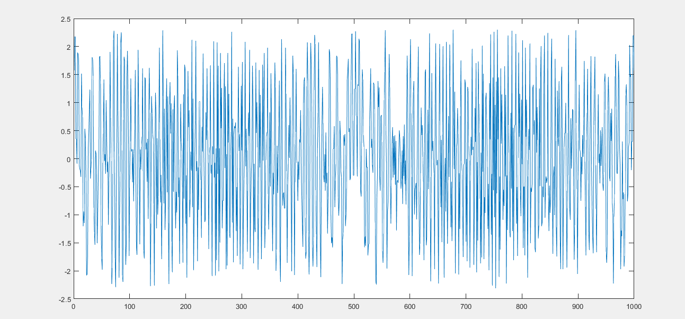

(a)干扰抑制前

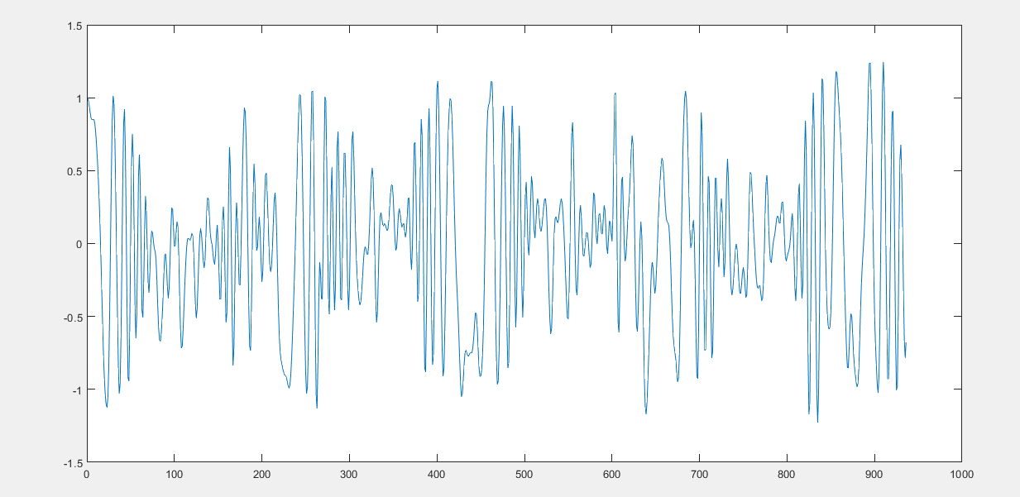

(b)干扰抑制后

图2 干扰抑制前后时域波形图

**（2）基于频域对消的噪声调幅干扰抑制**

1.信号模型

雷达接收机信号为

 (1)

为包含目标信息的回波基带信号，为包含多普勒频率的回波信号中频；为载波电压，调制噪声是为零均值、方差为的高斯带限白噪声；为干扰信号中频。为干扰信号均匀分布的初始相位。

如果能准确估计干扰信号载波参数并对干扰信号进行解调，利用解调后干扰与回波信号在频域的特点，可以实现干扰对消，达到抑制干扰的目的。

2.参数估计

对(1)两边进行对数变化，并对在0点附近做泰勒展开，得

 (2)

在强干扰条件下，(2)近似成立，展开它的干扰项，得

 (3)

式中为锯齿波函数。容易看出，锯齿波信号的频率和初相分别与干扰信号载波频率和初相相等。式(2)虚部为。由于强干扰背景下，锯齿波信号幅度非常高，它的信号频率和初始相位较为容易估计得到



3.频率对消

得到干扰信号参数后对原信号解调得





利用干扰信号及雷达信号的不同频域结构，对消干扰信号。做傅立叶变换



为复信号，具有单边频谱结构；为实信号，具有共轭对称对双边带结构。将位于左半平面信号减去右半平面信号复共轭，即有



利用干扰信号频谱对复对称性，在频域实现干扰对消，即可得到干扰抑制后对信号频域分量。

4.仿真实验

设雷达信号为LFM信号，带宽B=2MHz，脉冲宽度T=50μs，中心频率f0=4MHz，采样频率fs=20MHz；干扰信号载频fj=4MHz，干信比60dB。

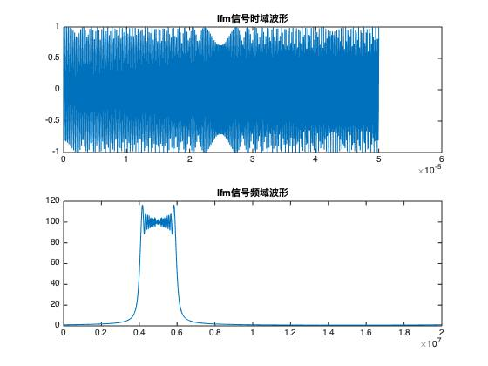

图3 雷达信号的时域波形及其频谱

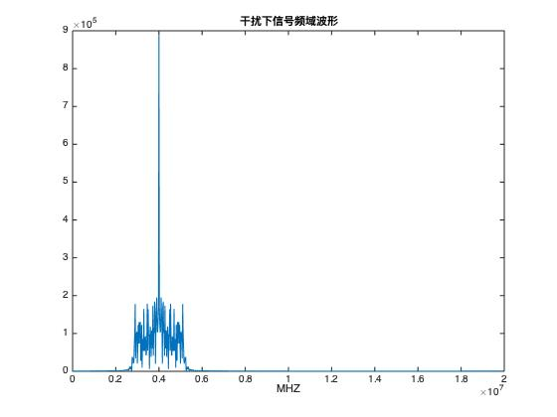

图4 干扰下的信号频谱(JSR=60dB)

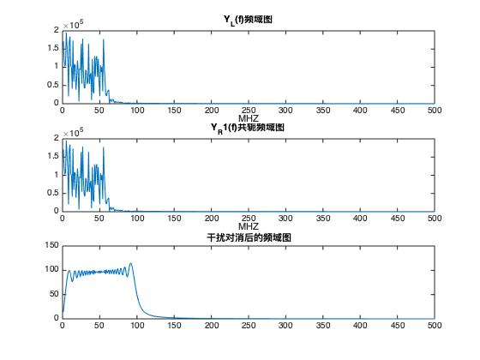

图5 干扰对消后的频谱

**（3）噪声调频干扰抑制**

1.干扰抑制算法

设雷达同时接收到欺骗干扰与噪声调频干扰。一般而言，欺骗式干扰信号的幅度是真实目标回波信号幅度的 1.3~1.5 倍, 与压制式干扰相比，欺骗式干扰与目标回波幅度的强度都很小，考虑到噪声调频干扰信号的恒模特性，则可以将雷达接收信号写成以下形式



其中，。

一般的，压制式干扰一般比发射信号强 20~30dB，由于的幅度远小于压制式干扰的幅度，所以有 ，两边同时取对数，有

其中，。这里就造成了相位的模糊，其主要原因是在进行对数运算时造成了幅角的非连续性。可根据幅角选择的连续性准则使计算所得的幅角值保持其原有的连续性。

计算x(n)的幅角的初值β(0)，这里采用主值区间准则，且将可选区间作为主值区间，以保证幅角关于的奇对称性。由计算。通过上述准则消除对数变化的相位模糊，则有

通过上式可知实部与虚部分别为       

由于欺骗干扰与回波信号都是零均值信号，因此噪声调频干扰信号的幅度可估计为

根据噪声调频干扰的定义，干扰信号幅度为常数。由于，根据雷达回波信号对数变换式中的虚部，可以知道噪声调幅干扰信号瞬时频率的估计值，如下

可得干扰信号的估计值，即

将雷达接收信号中的噪声调频干扰信号消去，有

因为,则在将噪声调频干扰的估计信号从雷达接收信号中消去后， 所得到的新的信号中，噪声调频干扰残余量非常小，对后续的信号处理影响很小。

2.仿真实验

设LFM 信号的脉冲宽度 50us，带宽2MHz，中心载频取4MHz，采样频率 20MHz。噪声调频干扰的载频带宽4.5MHz，调制噪声带宽取10MHz，干信比分别设为 40dB与20dB。



图6 干扰抑制算法流程

(1)干信比40dB

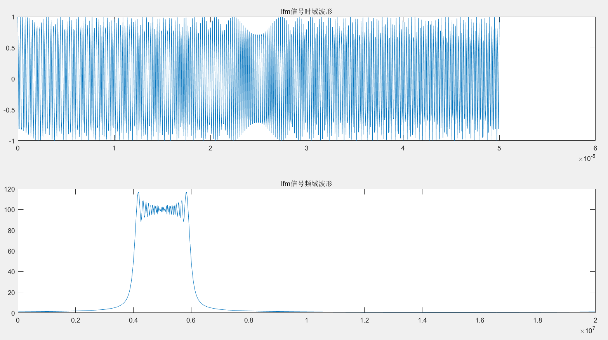

图7 雷达信号时域波形及其频谱

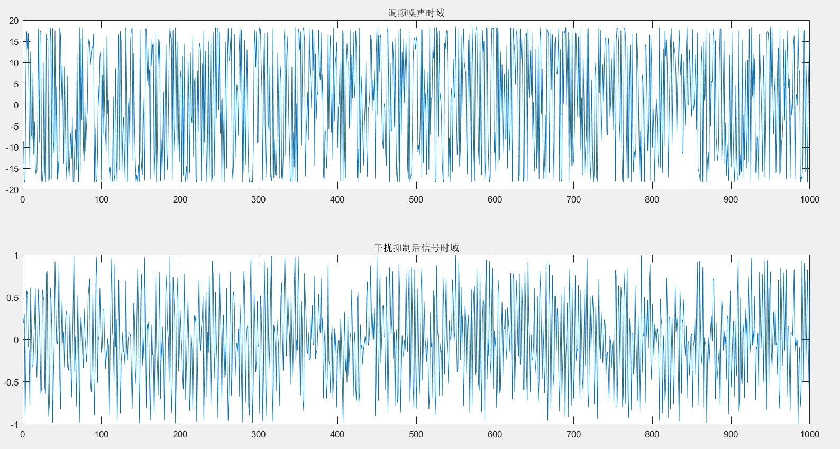 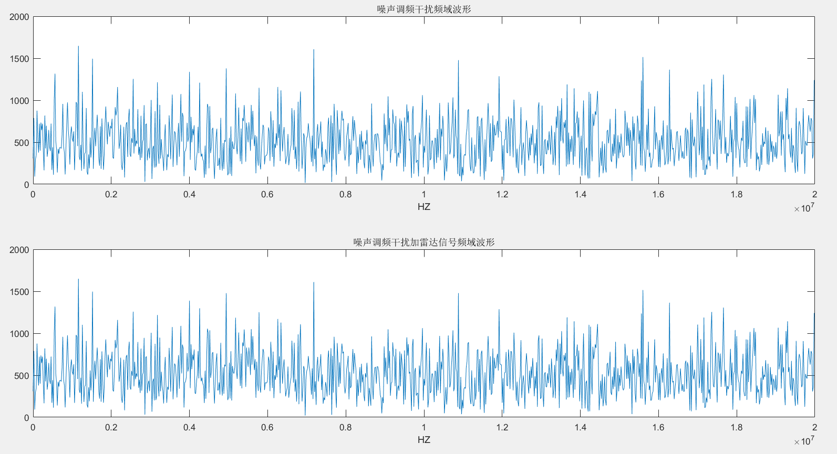

图8 干扰下的信号时域波形及其频谱

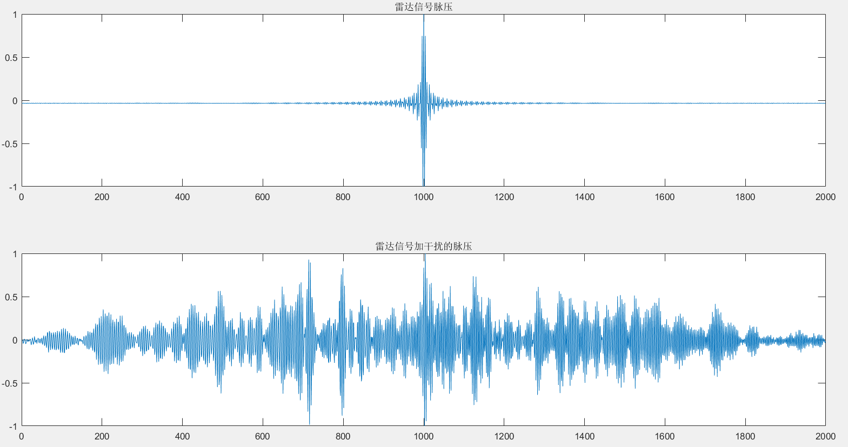 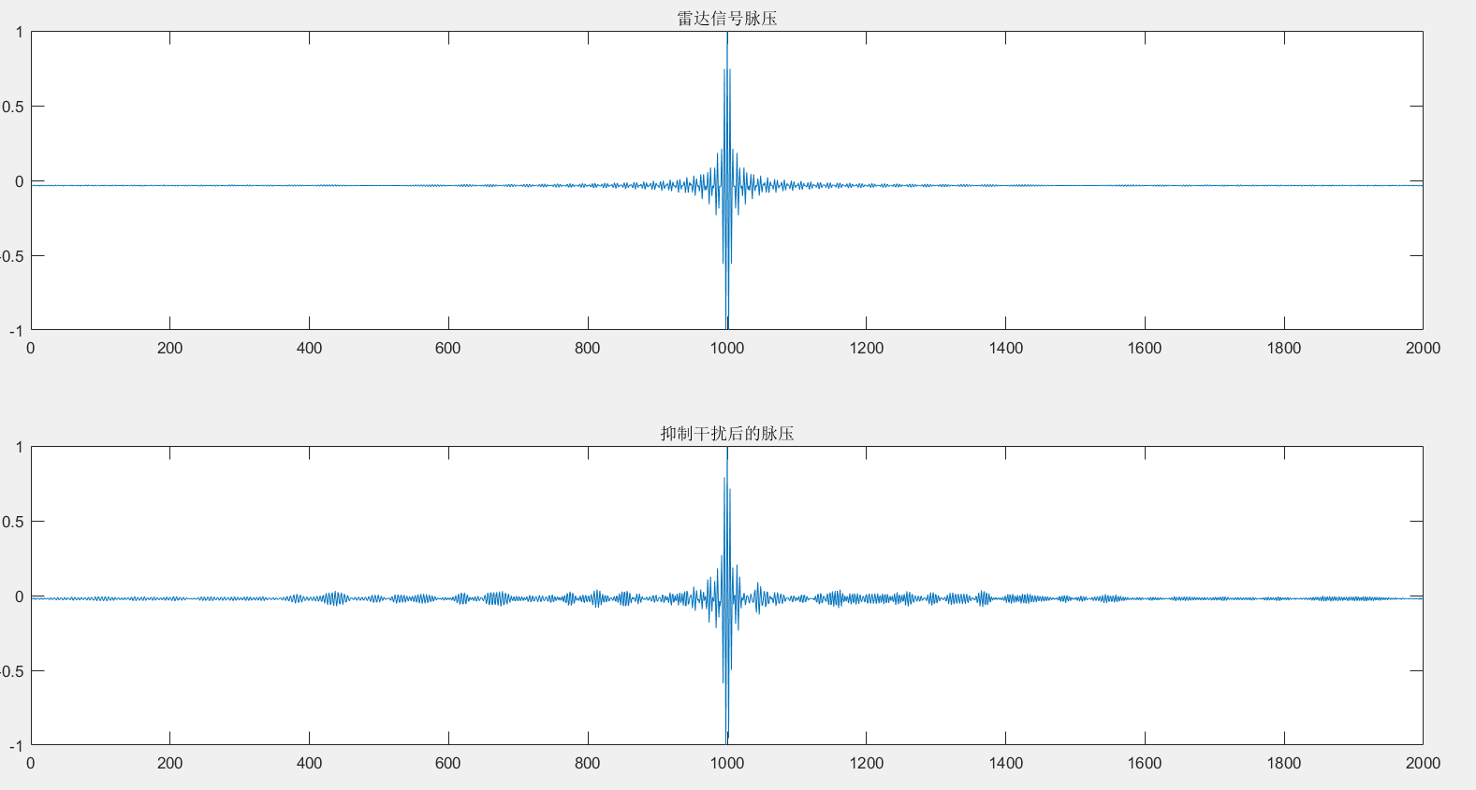

图9 干扰抑制前后的脉压效果对比(JSR=40dB)

(2)干信比20dB

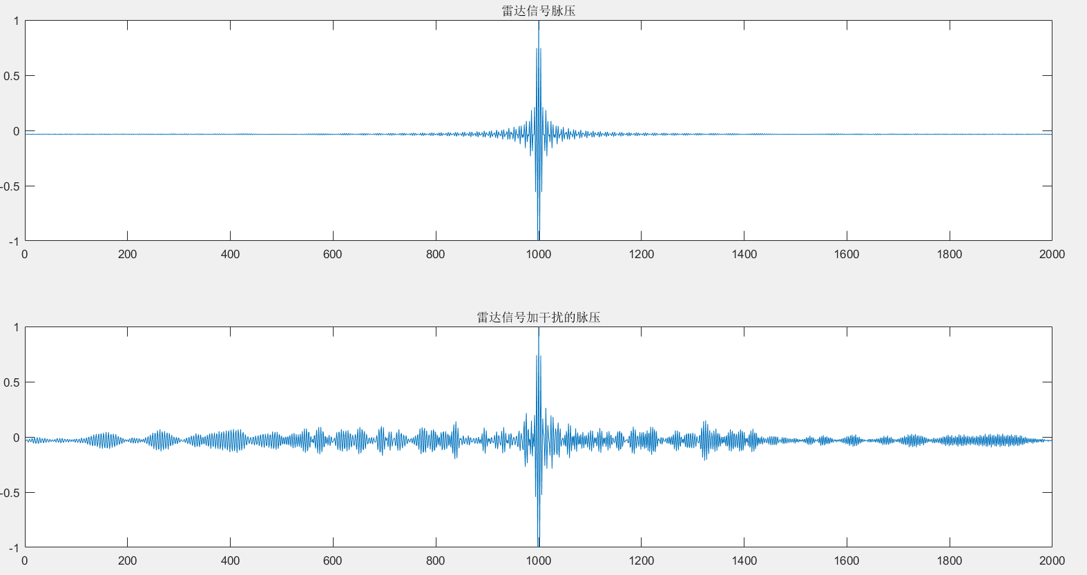 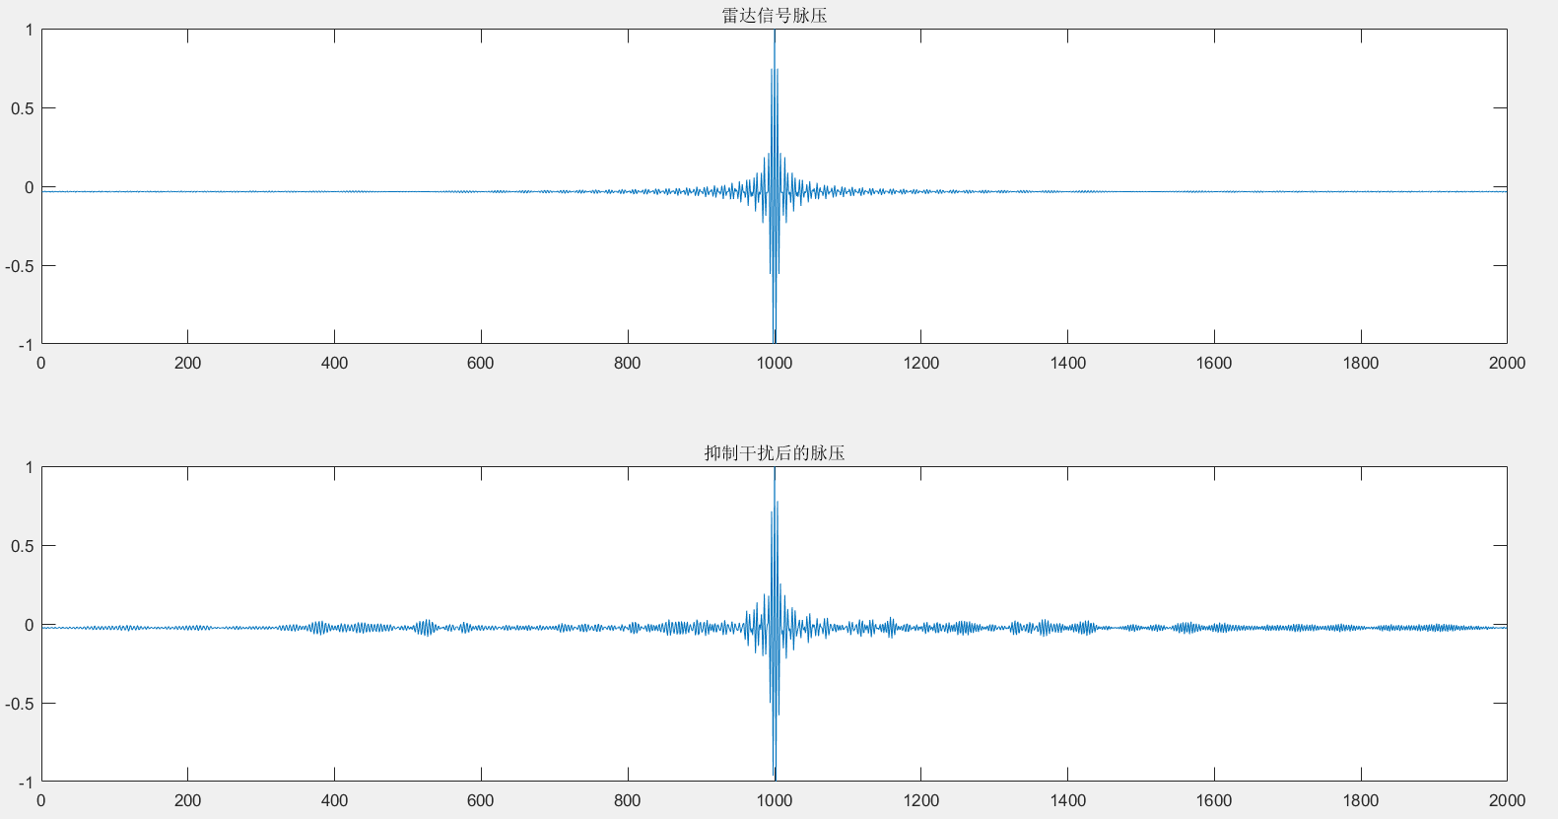

图10 干扰抑制前后的脉压效果对比(JSR=20dB)

**二、雷达信号侦察**

根据指标要求，雷达侦察部分组成框图如图11所示。该部分包括信号检测、到达时间估计、脉内调制识别、参数估计和信号分选。



图11 雷达侦察部分

对于干扰抑制后的中频数字信号，使用时域、频域等方法，对非合作雷达信号进行检测、调制类型识别与参数估计，获得各个脉冲的PDW。基于PDW组，完成雷达行为的识别，即获取辐射源的EDW。接下来分述各模块原理。

**（1）信号检测模块**

信号检测通常采用分组滑动检测的方式，如图12所示。实现方法主要有时域检测和频域检测两种。



图12 滑动分组检测方式

时域检测是通过信号幅度与固定门限比较，来却确定在数据中是否有信号。时域检测运算量较小，具有较好的工程可实现性，但需要较高的信噪比。

频域检测是将FFT运算作用于所有的输入数据上，为了进行FFT输入数据点的长度必须预先确定。频域检测的主要优点是在低信噪比下可以把信号检测出来，缺点是需要进行大量运算。

信号检测的通用及典型算法均可采用如下时域检测方法。

步骤一：设置能量累积点数N，能量阈值K，最小连续过阈值点数P；

步骤二： 对每一道信道化输出数据进行逐点滑动，计算相邻N点的能量E，并与K比较；

步骤三： 如果连续P次出现E>K，则认为检测到信号存在；记录首次E>K的位置标号用于TOA估计；

步骤四： 记录最后一次E>K出现位置，用于估计脉冲宽度。

当完成信号检测后，选取有效信道中信号点数首次超过固定门限的点作为信号到达时间点，即估计出了TOA。



图13 到达时间/结束时间的估计性能

图13给出了四类雷达信号的到TOA和TOE估计性能。仿真中各信号在每一SNR下都进行了500次蒙特卡洛实验。可知，当SNR大于5dB时，四类信号TOA估计的NRMSE精度小于0.1，当SNR大于13dB时，其NRMSE精度小于0.01。对于TOE估计，当SNR大于5dB时，各信号的NRMSE精度小于0.01。

**（2）调制类型识别模块**

雷达信号脉冲的脉内调制类型识别，是侦察系统的重要任务和关键环节。调制识别类型的确定为后续参数估计、信号分选的处理奠定了基础。脉内调制规律主要分为为频率调制和相位调制两类。

对于未知类型和未知数目的雷达脉冲，脉内调制识别通用的原理是根据脉内参数的时频变化规律，提取特征参数，与阈值比较，从而确定调制类型。

这里算法使用基于信号带宽变化与信号时长的调制类型识别。

基于FFT的功率谱估计即周期图估计方法一直是信号处理领域最常用的方法之一，功率谱表征了随机信号在各个频点的能量分布。一般而言，不同类信号的功率谱之间有比较大的差别，利用这种差别，可以实现信号的有效识别，如图14可以实现常见三种雷达信号的调制识别。



图14 信号调制类型识别基本原理

对于单脉冲而言，其功率谱仅在其载频处非常大的峰值，而其噪声基底相对于载频峰值而言极低。对于相位编码信号，虽然其和单脉冲信号一样，只具有一个载频，但由于高速码元调制影响，主瓣的能量产生泄漏，由此引起信号带宽展宽；副瓣峰值按照辛克函数递减。另外由于不同码元的调制影响，带宽范围内是多个辛克函数的叠加，除了载频外，不存在任何占优频率。对于线性调频信号与非线性调频信号，其功率谱在带宽范围内有比较大的能量，而带外就是噪声基底，因此，需要通过离散多项式相位变换（DPT）对宽带信号进行处理，通过DPT处理后的信号带宽比较，识别线性调频信号和非线性调频信号。



图15 四种信号的识别率

图15给出了SNR从-10dB到10dB变化的情况下，四种不同信号的检测成功率曲线。仿真中，每种信号在不同SNR下都进行200次蒙特卡洛实验。对于MP信号，当SNR大于-2dB时，识别率可达到90%以上。对于BPSK信号，当SNR大于-3dB时，识别率可超过90%。对于LFM信号，当信噪比大于2dB时，识别率可达90%以上。对于NLFM信号，信噪比大于1dB时，识别率达到90%以上。综上所述，对于上述四类雷达信号，当SNR大于2dB时，本算法可达到90%以上的识别正确率。

**（3）特征参数估计模块**

脉内参数估计子模块基于脉冲调制类型，完成信号的频率参数、调制参数等参数的估计，并形成脉内参数描述集。

由于调制类型的不同，各信号参数变化规律也不同，因此该模块需要根据调制类型选取对应的参数估计算法。参数估计算法基本原理如图16所示。



图16 特征参数估计原理

根据不同的信号调制类型选取不同的算法。对于单脉冲信号，直接使用傅里叶变换可以估计其载频。对于二相编码信号，使用平方处理消去相位调制信息，并估计其载频；由于这类信号的循环平稳特性，再使用循环谱算法估计其码速率。对于线性调频信号，首先使用离散多项式变换法将线性调频信号转换为单载频信号并估计其调制斜率，完成调制斜率估计后，使用解线调算法与傅里叶变换估计其初始频率。对于非线性调频信号，首先采用瞬时自相关频域特性定出该信号阶数，之后结合递归DPT算法估计调制参数，完成调制参数估计后，解调高次相位成分，并采用测频算法估计信号载频。



图17 四种不同信号的参数的估计性能

图17给出了SNR为-15dB至20dB情况下，四种雷达信号的参数估计性能。仿真中，各信号在不同SNR下都进行500次蒙特卡洛实验。由图可知，当SNR大于-12dB时，MP信号载频估计的NRMSE可达小于0.1的精度；对于BPSK信号，当SNR大于-5dB时，其载频估计得NRMSE可达小于0.1的精度，当SNR大于10dB时，其码速率估计NRMSE精度可达小于0.1的精度；对于LFM信号，当SNR大于-5dB时，其调频率估计NRMSE可达小于0.01的精度，当SNR大于-5dB时，其载频估计的NRMSE可达小于0.1的精度；对于NLFM信号，当SNR大于3dB时，其载频估计NRMSE可达小于0.1的精度，当SNR大于2dB时，其二次相位系数估计NRMSE可达小于0.1精度，当SNR大于2dB时，其三次相位系数估计NRMSE可达小于0.1精度。

**（4）信号分选模块**

信号分选指的是PDW的分类与处理。该模块的输入数据是脉冲处理过后得到的一组PDW数据，输出结果是每部雷达的EDW。

信号分选的一般流程如图18所示。雷达知识库中存储的是辐射源相关参数组成的。经雷达侦察接收机前端和参数估计模块测量得到的PDW流输入信号分选模块，PDW先与雷达知识库里的参数进行比较，如果与雷达库中所存信息匹配，则进行相应存储，计算脉间参数，组成新的EDW更新雷达知识库，同时将分选结果输出显示；如果雷达库中没有PDW的相应信息，则存入未知雷达缓存区，当累积到一定量的PDW后，开始未知雷达预分选，进而进行主分选得到脉间参数，将分选获得的EDW补充到雷达库中，并输出显示。



图18 信号分选原理

信号分选算法的研究主要集中在对未知雷达的分选。

对未知雷达信号的分选是基于调制类型、到达方向、载频等脉冲描述参数对脉冲串进行分类稀释与混合脉冲串分离。

PRI是雷达的最重要的脉间参数之一，从其类型和大小可以判断雷达的用途以及威胁等级等信息，如表1所示。进行PRI估计的参数是脉冲到达时间。对于混合的序列，通过一定的PRI分析方法，可以直接得到具有固定、抖动等调制方式的PRI值，而对于参差、滑变等方式，得到的结果是骨架周期，需要进一步的融合处理。

表1 常用PRI变化类型

|  |  |  |
| --- | --- | --- |
| **PRI类型** | **典型功能** | **说明** |
| 固定PRI | 普通搜索或跟踪雷达 | PRI抖动量(ΔPRI)<1%，固定PRI与动目标显示和（MTI）脉冲多普勒系统有关 |
| 抖动PRI | 降低某种类型干扰的效果 | PRI变化较大，ΔPRI∈[3%， 30%] |
| 参差PRI | 消除MTI系统中的盲速 | 有几个稳定的PRI子周期值，在脉冲之间周期性的采用这几个子周期值 |
| 滑变PRI | 仰角搜索期间提供恒定的高度覆盖或避免目标遮蔽 | 在最小仰角上有最大的PRI（PRI_max），而在最大仰角上有最小的PRI（PRI_min），通常PRI_max<6PRI_min |
| 周期变化 | 导弹制导、避免遮蔽和测距 | PRI接近正弦变化率，可达平均PRI的5%。变化速率可达50Hz或更高 |
| 驻留、转换 | 消除分辨速度（或距离）模糊 | 具有几个稳定PRI的脉冲组，这几个PRI间隔在各脉冲组之间转换。在脉冲多普勒雷达中采用。 |
| 脉冲群 | 改善距离或速度的分辨力 | 用于敌我识别和信标询问器 |

信号分选模块算法如图19所示



图19 信号分选算法

算法流程中，首先需要累积PDW组数，当PDW累积到一定组数后，开始进行信号分选。首先使用信号类型进行预分选，完成信号调制类型预分选后，使用DOA对预分选后的各组PDW进行聚类分选，使用直方图方法可以有效分选PDW。完成分选后，对各组PDW估计其PRI并识别脉间调制类型和各EDW参数，如频率捷变等。完成各EDW参数估计后，形成EDW最终输出。

图20-22分别给出了固定重频、重频抖动和重频参差的识别正确率。



图20 固定PRI识别



图21 抖动PRI识别



图22 参差PRI识别

可知，对于上述各组输入，其PRI抖动方差小于等于所要求的PRI抖动量时（抖动PRI抖动量，其余PRI抖动量），皆可以有效识别各类脉间调制。

**三、多层感知信号样式与行为识别**

在现代战争中，信号样式与行为识别是电子支援措施和情报侦察的重要功能之一，它对敌方雷达信号进行截获、定位、分析和识别，为作战指挥人员提供了战场态势信息和战术决策行动信息。信号样式与行为识别领域的一个研究热点为提取辐射源的有效特征。然而，由于复杂的电磁环境干扰和层出不穷的新体制雷达，传统的基于脉冲描述字（PDW）的五维特征无法满足现代战场的需求。目前，时频特征、小波包特征、分数阶傅里叶变换域特征和小波脊频特征等参数在信号样式与行为识别领域中均取得了较好的识别效果。然而，在电磁信号密度大或体制复杂多变的环境中，上述方法存在一些无法客服的缺陷：例如人为设计的特征参数理论模型在信号样式与行为识别系统中的有效性和普适性值得深入研究；人工特征提取过程耗时且累赘，它不仅要求设计者具有一定的先验知识，而且其强针对性会使得数据库更新升级缓慢；若能提取具有强区别力的信号本质特征，那么对后续分类器设计和识别性能的提升具有重要意义。

近年来，机器学习尤其是深度学习因其优异的性能广泛应用于计算机视觉、语音识别和超谱数据分类等领域。深度模型从低层级特征提取抽象不变的高层属性特征，形成表征数据分布式的表示。它实现了复杂的非线性函数逼近，较浅层模型泛化能力强，能刻画数据更丰富的本质信息。鉴于此，**本项目提出基于深度学习与特征提取的多层感知信号样式与行为识别方法，**在保留参数级功能特征识别的基础上，增加信号级基于深度学习的脉内脉间分析功能，大幅提升信号样式与行为识别的性能。

该方法的框架如图23所示，分类器由两个独立并行的判决网络构成，其输出为类别的后验概率，通过选择最大联合后验概率实现判决。其中一路为基于深度学习与联合时频分布的判决网络，该网络对于低信噪比下信号的脉内与脉间时频分布特性具有良好的判决能力。例如在语音识别处理中，该判决网络已经实现了声纹与语音单词的高准确识别。但是，深度网络需要大量样本的支持，此外对于一些脉间参数，例如重频抖动、参次、滑变等特性的变化不够敏感，识别性能不高。另一路为基于参数估计与选取的方法，该方法在信号形式已知的前提下具有较好性能，但该方法在负载环境下的普适性及其对未知信号的识别能力有限。本项目采用多层感知识别方法就是为了综合上述方法的优势，提高信号样式与行为识别能力。



图23 基于深度学习与特征提取的多层感知识别方法框架

基于深度学习的信号脉内与脉间分布特性的识别方法是一种信号级的特征分析方法，其处理过程如图24所示，主要包括三个重要步骤：信号时频特征分析、联合特征提取以及分类器的设计。

信号特征分析：考虑到信号的时域特征容易受噪声和干扰的影响，且测量数据的精度和连续性都会对时域参数造成较大的差别，从而辐射源本质表征和信号样式类间差别会产生交叉和重叠，不利于正确的识别判决。因此，当前研究更多集中在变换域上寻找能显著区分的特征量。对于雷达信号，采用联合时频分析可挖掘信号的时变信息和提高信号分析能力，而雷达信号时频分析及相关图像处理方法对检测和提取特征都十分有益。文献调研表明，短时傅里叶变换、魏格纳分布、平滑伪随机魏格纳分布、Choi-Williams分布，以及小波变换、分数阶傅里叶变换等均可用于分析雷达信号。

联合特征提取：深度学习从低层级特征提取抽象不变的高层属性特征，实现了复杂的非线性函数逼近，能刻画数据更丰富的本质信息。与传统的基于人工提取和选择的方法不同的是，深度学习可自动挖掘样本数据的深层次特征信息，并且避免了神经网络易陷于局部极小和存在过(欠)学习等问题。可选用的方法包括卷积神经网络、栈式自动编码器、深度信念网络等。

分类器：在提取了抽象特征后需要进行输出结果分类，目前较为常用方法是逻辑回归分类器和Softmax分类器。另外，线性SVM分类器和协作表示分类器也可以解决深度学习下的小样本分类问题。



图24 基于深度学习的联合时频特征提取信号样式与行为识别

接下来对普通脉冲、线性调频、非线性调频、编码信号等四种编码信号样式，在固定频率、频率捷变、固定重频、重频参差、重频抖动等雷达行为模式下的信号进行了仿真。在暂不考虑时频域多个信号交叉干扰的情况下，选择了短时傅里叶变换和魏格纳分布进行分析。由于篇幅关系，此处仅给出了普通脉冲和线性调频信号在固定频率（固定重频、重频参差、重频抖动）和频率捷变（固定重频、重频参差、重频抖动）条件下的视频分析结果。由仿真结果可见，在不同的信号样式和不同的行为模式下，回波的时频分布具有非常明显的差异，很适合基于深度学习的联合时频特征提取信号样式与行为识别。



(a)



(b)



(c)



(d)



(e)



(f)

图25 简单脉冲在不同频率、不同周期条件下的时频结果



(a)



(b)



(c)



(d)



(e)



(f)

图26 线性调频在不同频率、不同周期条件下的时频结果